Requerimiento Número: <107507>

|  |  |
| --- | --- |
| Nombre Proyecto | RAYEN |
| Sistema y/o Módulo | Inscripción |

|  |  |  |  |
| --- | --- | --- | --- |
| Modulo: Inscripción. | | | Área  Gerencia de Tecnologia |
| Nombre del Caso de Uso: N/A | | | Nro. Caso de Uso: 00x |
| Actor Principal: Soporte | | Actor Secundario: Administrador | |
| Dificultad Informática:  Alto  Medio  Bajo | | | |
| Negocio:  Alto Impacto  Mediano Impacto  Bajo Impacto | | | |
| Tipo de Caso de Uso:  Concreto  Abstracto | | | |
| Objetivo: permitir el ingreso de números telefónicos de 9 digitos. | | | |
| Precondiciones: N/A. | | | |
| Post- Condiciones: | Éxito: se realiza el ingreso de la información. | | |
| Fracaso: no se logra realizar el ingreso de números telefónicos con 9 dígitos. | | |

Santiago, Noviembre 2016

|  |  |  |  |
| --- | --- | --- | --- |
| **Aprobación del Documento** | | | |
| **Sec.** | **Secuencia de Pasos** | **Fecha** | **Responsable** |
| *1* | ***Generación de Solicitud*** |  |  |
| *2* | ***Validación Desarrollador*** |  |  |
| *3* | ***Validación de Pares*** |  |  |
| *4* | ***Validación con Analista Desarrollo*** |  |  |
| *5* | ***Validación QA*** |  |  |
| *6* | ***Validación Analista Mantenimiento*** |  |  |

|  |  |  |  |  |  |
| --- | --- | --- | --- | --- | --- |
| **Evolución del documento** | | | | | |
| **Versión** | **Nro. de revisión** | **Preparado por** | **Revisado por** | **Estado(2)** | **Observaciones** |
| *1.0* | *1* | *Ilich Letelier* |  |  |  |
| *1.0* | *2* | *Víctor Coronado* |  |  |  |
| *1.0* | *3* | *Víctor Coronado* |  |  |  |
| *1.2* | *4* | *Víctor Coronado* |  |  |  |
| *1.2* | *5* |  |  |  |  |
| *1.3* | *6* |  |  |  |  |

1. **Aprobado – Pendiente**

Tabla de contenidos

Origen: 5

Requerimiento: 5

Nodo involucrado: 5

Análisis 6

Mapa de Navegación 6

Declaración de Alcance y cambios desarrollados 11

Mapa de Clases 12

Descripción 12

Receptor: 12

Documento Adjunto: 12

Análisis de Impacto: 12

Solución: 12

Servidor de Rayen 12

Cliente de Rayen 13

*WEB SERVICE RYF* 13

Imágenes: 14

Detalle Técnico: 14

*SERVIDOR DE RAYEN* 14

*CLIENTE DE RAYEN* 14

*WEBSERVICE RYF* 14

Script de Comprobación y corrección de Data: 15

Pruebas Unitarias: 15

Validación de Recepcion: 15

Control de Cambios: 17

Anexo: 17

## Origen:

Todos los Nodos

## Requerimiento:

Se requiere aplicar normativa Subtel para la marcación telefónica. Y de esta forma Rayen grabe dada la normativa los nuevos números telefónicos.

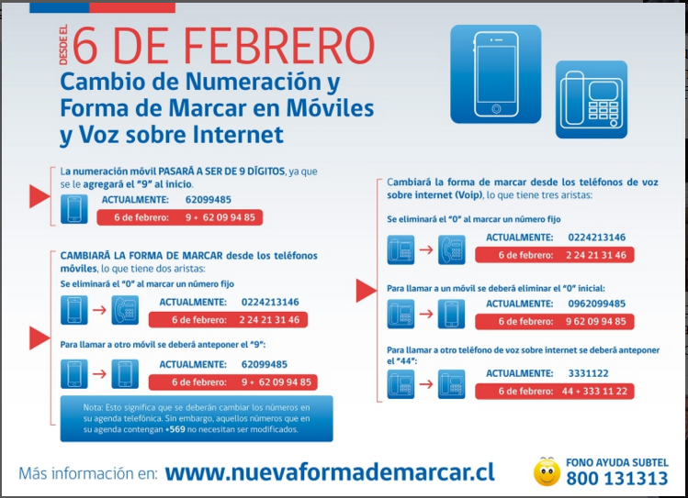

## Nodo involucrado:

Todos

## Análisis

### Mapa de Navegación

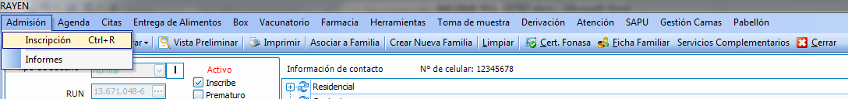

1. Modulo grupo familiar

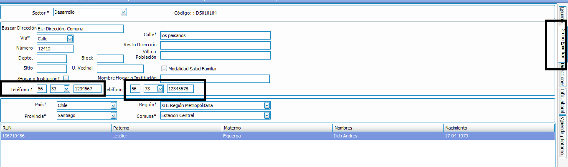

1. Modulo Inscripción / Direcciones

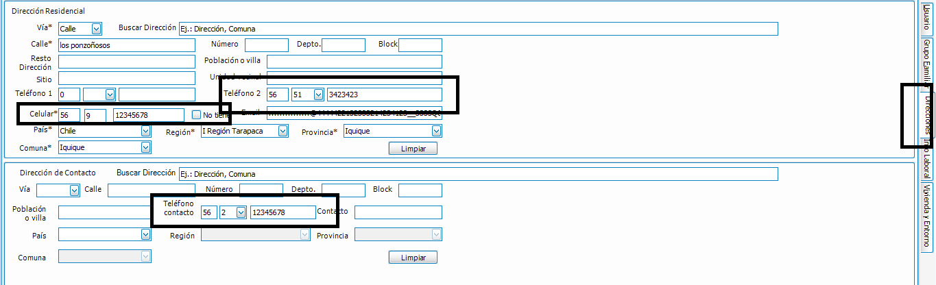

1. Modulo Inscripción / Info Laboral

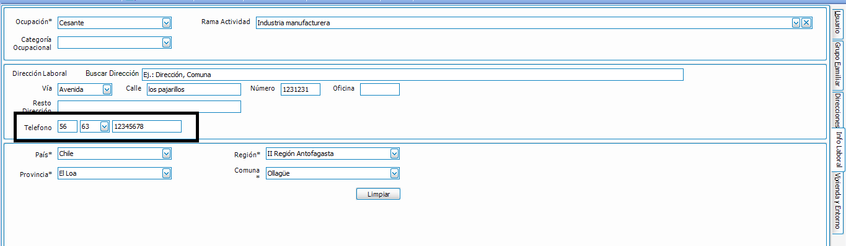

1. Modulo SIC

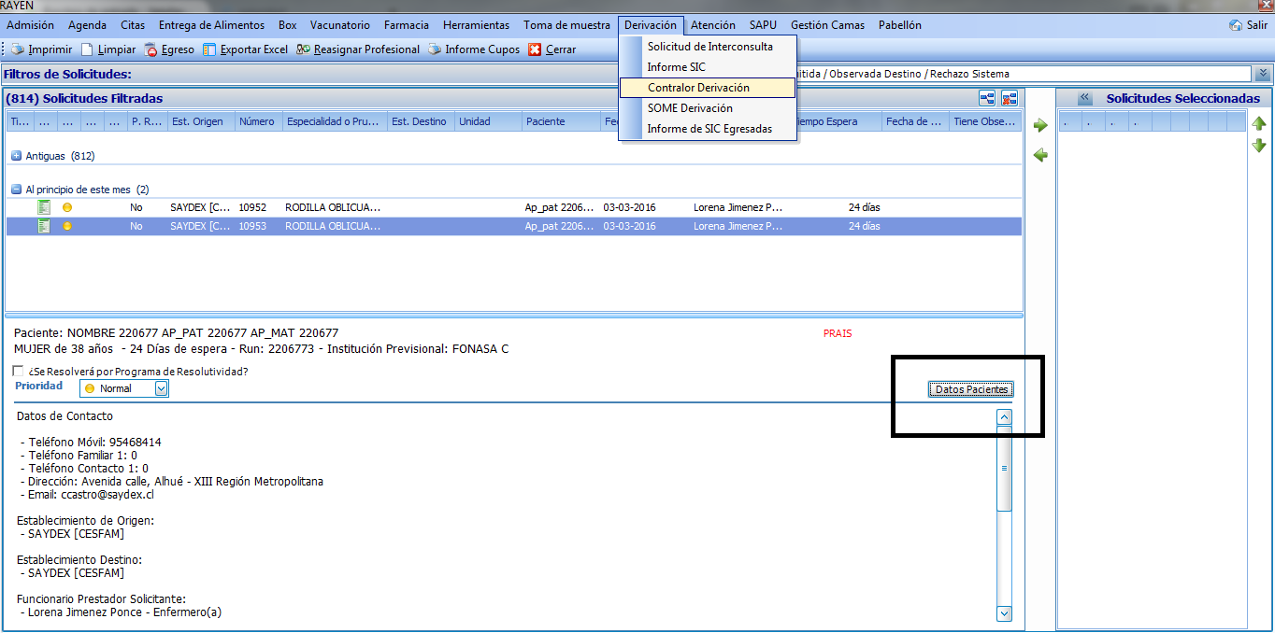

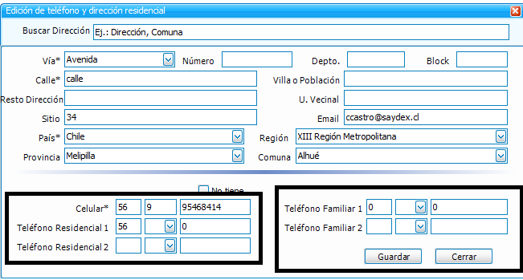

1. En Urgencia

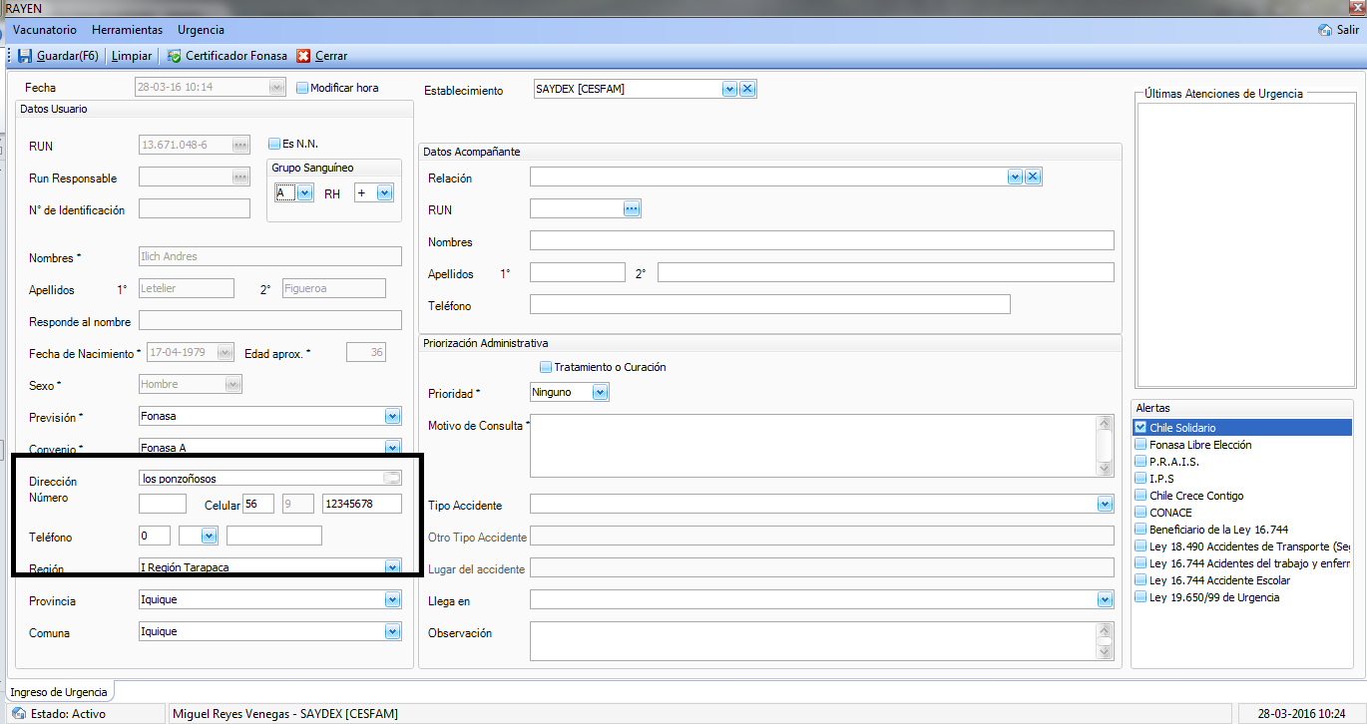

1. Citas

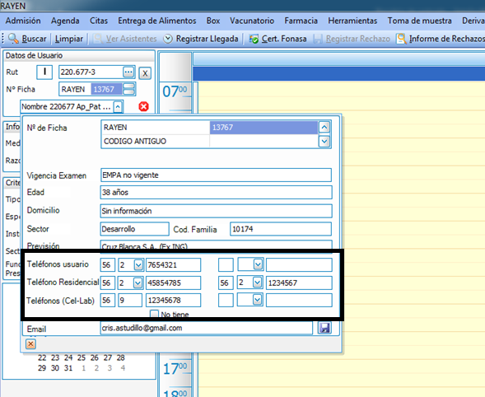

105078 Problemas en inscripción

Problemas en el módulo de inscripción en la pestaña direcciones, al momento de inscribir pacientes se ingresa la dirección y al guardar arroja el mensaje de datos guardados exitosamente. Pero al limpiar y volver a realizar el llamado del paciente se han borrado los datos de dicha pestaña.

al momento de integrar en forma correctamente con RYF. Se realizan las siguientes mejoras.

* Al momento de seleccionar “No tiene”, elimina registro de celular. En caso de no tener celular y se selecciona “no tiene”, permite grabado.

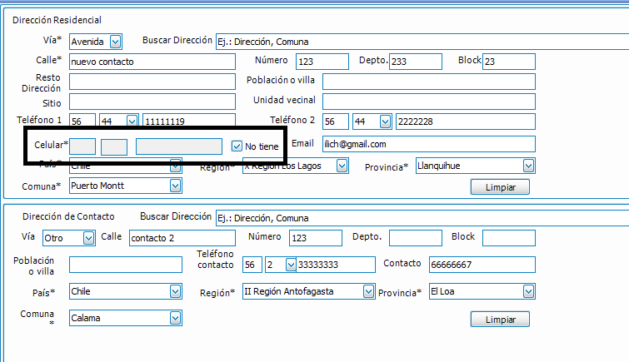

Negocio implementado como alcance anterior a la incidencia:

* En caso de no indicar país, región, provincia o comuna. no integrará con RYF.
* Teléfono de contacto 2 en módulo de Inscripción, es guardado como alfanumérico, esto es usado para almacenar el nombre del contacto.
  + En otros módulos, al momento de guardar número de contacto 2 es guardado como número telefónico
  + No se aborda esta problemática en este desarrollo.

### Declaración de Alcance y cambios desarrollados

Se realizaron las modificaciones correspondientes a la parte visual de Rayen en Inscripción, Citas y Solicitudes de Interconsultas, NO SE TOMA EN COSIDERACIÓN URGENCIA, lo anterior en atención a que el cambio para controlar el largo de los números demanda demasiado tiempo y el uso de dicho módulo es muy bajo para el impacto en desarrollo que eso significa.

La solución provista en esta ocasión se refiere a que cada vez que se modifica uno de los teléfonos, SE VALIDA EL LARGO DEL CODIGO DE AREA MÁS EL TELEFONO PARA DETERMINAR LOS 9 CARACTERES REQUERIDOS EN EL CAMBIO DE NORMA.

Respecto de RYF y su integración, PARA ESTA SOLUCIÓN DICHOS CAMBIOS NO SERÁN CONSIDERADOS, serán VISTOS más adelante, ya que se llegó a acuerdo con USYM PARA ATACAR LAS NECESIDADES Y VALIDACIONES DE RYF POSTERIOR A ESTA ENTREGA.

10-11-2016 agregado por Víctor Coronado

En la 2da. Iteración, respecto de observaciones encontradas por QA, que tienen relación con los mensajes en el Cliente de Rayen, estas observaciones fueron solucionadas con las siguientes observaciones:

1. Se realizó un cambio en todos los mensajes de las validaciones que tienen relación con el largo del teléfono, dejándolos con el texto “Cantidad de dígitos erróneo”, NO SIENDO MODIFICADA la lógica actual de Rayen, SOLO los MENSAJES, por lo tanto, para aquellas validaciones de código de área y país que estaban implementadas ESTAS SE MANTIENEN DE LA MISMA FORMA.
2. Actualmente NO es viable la eliminación de teléfonos.
3. Al tratarse de un mensaje GLOBAL (mencionado en el punto 1), Mesa de Ayuda realizará la contención e informará a los clientes de que el error se refiere al largo del teléfono.
4. Los mensajes fueron cambiados tanto en Inscripción como en Citas y Derivación.
5. Lo reportado en Citas y Derivación, que TIENE RELACIÓN A QUE CUANDO SE BUSCA UN USUARIO APS Y EL CONTROL QUEDÓ CON UNA O VARIAS VALIDACIONES SIN ELIMINAR, SIEMPRE HA ESTADO DE ESA FORMA, Y EL TIEMPO NO ALCANZA PARA DARLE SOLUCIÓN INMEDIATA EN ESTA ENTREGA.

[Párrafo Obligatorio en caso de ser Incidencia]

[Debe Venir explicitada los datos y credenciales necesarios para reproducir el error]

### Mapa de Clases

[Párrafo Opcional.]

[Debe Venir explicitada la ruta de Namespace y clases que están involucradas]

### Descripción

Se debe considerar normativa SUbtel y además agregar código de área 44 que corresponden a VosIP

## Receptor:

Ilich Letelier

## Documento Adjunto:

N/A

## Análisis de Impacto:

N/A

## Solución:

La solución implementada consta de las siguientes partes:

### Servidor de Rayen

Por el lado del **Servidor de Rayen** se implementaron los métodos para eliminar GEOREFERENCIA Y TELEFONOS, el eliminado es lógico, por lo tanto se marcan dichos elementos en su flag Eliminado = 0, esto no estaba implementado por lo tanto cada vez que se quitaba una dirección o un teléfono NO se informaba correctamente a RYF de este hecho, lo que significaba que la integración no se encontrara bien.

Se agregó el correcto manejo de los elementos de Georeferencia y Teléfonos en el Negocio de Rayen, esto significa que se manejan las colecciones para determinar qué elementos se deben eliminar (de forma lógica) y que elementos se deben actualizar, debido a que las direcciones o teléfonos cuando eran quitados de Rayen, estos seguían en las Bases de Datos, ya que los métodos para eliminarlos no estaban implementados, por lo tanto cada vez que un usuario en Rayen realizaba una eliminación los cambios NO se veían reflejados, ahora estos cambios ya se pueden ver y se guardan de forma correcta en las Bases de Datos.

### Cliente de Rayen

Por el lado del **Cliente de rayen** se realizaron cambios para homologar los códigos de área de los teléfonos, ya que se debía agregar el código de área 44 que corresponde a VoIP, lamentablemente esta acción (Agregar el código de área) no era posible realizarla a través de inserción a la **Base de Datos** ya que el código de área se obtiene de la tabla PROV_PROVINCIAS en Rayen, por lo tanto un cambio en dicha tabla hubiera significado un cambio importante que podría afectar a varias funcionalidades de Rayen, en este sentido la **solución** fue implementada en el Cliente, interviniendo los **DatosGlobales.cs del Negocio** agregando los métodos de obtención para los **Códigos de Area de forma independiente, al mismo tiempo agregando el elemento VoIp a dicha colección**.

Se aprovechó de solucionar un problema al limpiar los datos de la **Dirección de Trabajo del Usuario Aps,** ya que cada vez que dichos datos se limpiaban, se limpiaban además **elementos de las otras DIRECCIONES.**

### *WEB SERVICE RYF*

El web service de RYF contenía algunos errores que NO permitían grabar de forma correcta un Registro de Teléfono o Georefrencia, **por ejemplo, cada véz que Rayen Notificaba un cambio (se modificara una dirección), el WebService recibía la información y modificaba el último registro de ese Usuario APS, aunque tuviera varias direcciones SIEMPRE DEJABA SOLO UNA,** eso se debía a que existían ciclos FOR en el código que estaban mal definidos, tanto para las direcciones como para los teléfonos.

El otro problema que existía era cuando por **ejemplo RAYEN notificaba solo 2 direcciones, porque el usuario eliminaba una, entonces el RYF NUNCA ELIMINABA LA DIRECCION QUE RAYEN NO ENVIABA, eso estaba mal, YA QUE SI RYF DEJABA ESA DIRECCION EN SU BASE DE DATOS, RAYEN IGUAL LA TRAÍA A PESAR DE QUE ESTABA ELIMINADA CON ANTERIORIDAD, vale decir, “LA INTEGRACIÓN NO ESTABA FUNCIONANDO CORRECTAMENTE”.**

Ambas dificultades fueron solucionadas interviniendo el Código del Negocio del WebService para implementar los métodos de **Eliminar** y además manejar correctamente las **LISTAS DE TELEFONOS Y GEOREFERENCIAS.**

## Imágenes:

[Párrafo opcional que permite adjuntar imágenes que apoyen la solución implementada.]

## Detalle Técnico:

### *SERVIDOR DE RAYEN*

Se agregaron los Procedimientos Almacenados INS0148, INS0149, se modificaron las clases:

* SERVIDOR\Saydex.ServidorSiap.DatosSqlServer2k\UsuarioAps.cs
* SERVIDOR\Saydex.ServidorSiap.Negocio\Inscripcion\UsuarioAps.cs
* SERVIDOR\Saydex.ServidorSiap.RYF\Conversor.cs

### *CLIENTE DE RAYEN*

Se modificaron los siguientes elementos:

* CLIENTE\Saydex.SiapNet.Urgencia\IngresoUrgenciaVista.cs
* CLIENTE\Saydex.SiapNet.Urgencia\IngresoUrgenciaModelo.cs
* CLIENTE\Saydex.SiapNet.Urgencia\IngresoUrgenciaControlador.cs
* CLIENTE\Saydex.SiapNet.Negocio\Global\DatosGlobales.cs
* CLIENTE\Saydex.SiapNet.Inscripcion\InscripcionPersona\RegistrarUsuarioVista.cs
* CLIENTE\Saydex.SiapNet.Inscripcion\InscripcionPersona\RegistrarUsuarioModelo.cs
* CLIENTE\Saydex.SiapNet.Inscripcion\InscripcionPersona\RegistrarUsuarioControlador.cs

### *WEBSERVICE RYF*

Se modificaron los siguientes elementos:

* RYF/Saydex.RYF.DalSQL2008/Admision.cs
* RYF/Saydex.RYF.Negocio/Admision.cs

## Script de Comprobación y corrección de Data:

[Párrafo opcional que permite adjuntar scripts asociados a BD.]

## Pruebas Unitarias:

[Párrafo obligatorio que permite adjuntar la evidencia de las pruebas unitarias realizadas.]

|  |  |  |
| --- | --- | --- |
| **Validador** | **Ambiente** | **Fecha** |
|  | | |
| [[NOMBRE DESARROLLADOR]] | [[VERSION RAYEN – AMBIENTE BD]] | [[dd-MM-yyyy HH:mm]] |

|  |  |  |  |
| --- | --- | --- | --- |
| **Caso de Prueba** |  | [[ID PRUEBA UNITARIA EJEMPLO TC_001]] | [[ID PRUEBA UNITARIA EJEMPLO TC_002]] |
| **Módulo** | [[MODULO RAYEN]] | [[MODULO RAYEN]] |
| **Funcionalidad** | [[SEGÚN REQUERIMIENTO]] | [[SEGÚN REQUERIMIENTO]] |
| **Datos de Prueba** | [[DATOS USUARIO – NODO - FUNCIONARIO]] | [[DATOS USUARIO – NODO - FUNCIONARIO]] |
| **Prueba a realizar** | [[descripción de prueba a realizar – pasos secuenciales]] | [[descripción de prueba a realizar – pasos secuenciales]] |
| **Estado** | [[aprobado – rechazado - pendiente]] | [[aprobado – rechazado - pendiente]] |

**Estado:** Aprobado – Rechazado - pendiente

## Validación de Recepcion:

[Párrafo obligatorio que permite adjuntar la evidencia de las pruebas realizadas durante las validaciones de pares.]

|  |  |  |
| --- | --- | --- |
| **Validador** | **Ambiente** | **Fecha** |
|  | | |
| [[NOMBRE DESARROLLADOR]] | [[VERSION RAYEN – AMBIENTE BD]] | [[dd-MM-yyyy HH:mm]] |

|  |  |  |  |
| --- | --- | --- | --- |
| **Caso de Prueba** |  | [[ID PRUEBA EJEMPLO TC_001]] | [[ID PRUEBA EJEMPLO TC_002]] |
| **Módulo** | [[MODULO RAYEN]] | [[MODULO RAYEN]] |
| **Funcionalidad** | [[SEGÚN REQUERIMIENTO]] | [[SEGÚN REQUERIMIENTO]] |
| **Datos de Prueba** | [[DATOS USUARIO – NODO - FUNCIONARIO]] | [[DATOS USUARIO – NODO - FUNCIONARIO]] |
| **Prueba a realizar** | [[descripción de prueba a realizar – pasos secuenciales]] | [[descripción de prueba a realizar – pasos secuenciales]] |
| **Estado** | [[aprobado – rechazado - pendiente]] | [[aprobado – rechazado - pendiente]] |

**Estado:** Aprobado – Rechazado - pendiente

## Control de Cambios:

|  |  |  |  |
| --- | --- | --- | --- |
| **Validador** | **URL Ambiente** | **Status** | **Fecha** |
|  | | | |
|  |  |  |  |

|  |  |  |  |
| --- | --- | --- | --- |
| **Observación** | **Detalle** | **Status** | **Fecha** |
|  | | | |
|  |  |  |  |

**El Plan de Pruebas está realizado y se ubica en SourceSafe de QA:**

**\\172.16.1.5\QA**

**Firma Encargado de QA:**

**Firma Testing:**

## Anexo: